Les surnoms des politiques
Drôles, moqueurs, inventifs ou farfelus... De nombreux politiques français ont reçu des surnoms donnés par les journalistes ou par leurs confrères. Les connaissez-vous ?
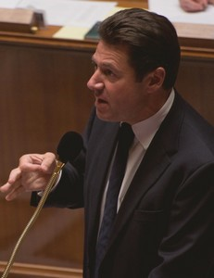

1. Christian Estrosi
Nom : Christian Estrosi
Fonction : Ancien ministre de l'Industrie
Surnoms : Le Motodidacte (en raison de son passé de champion de moto), Bac moins cinq (en raison de son niveau d'études)
Les politiques les moins diplômés : Christian Estrosi [1]
''© Richard Ying / Flickr''

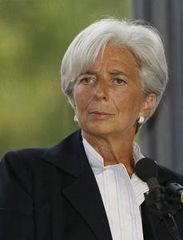

2. Christine Lagarde
Nom : Christine Lagarde
Fonction : Ministre de l'Economie
Surnoms : Marie-Antoinette, Christine Lagaffe
''© Medef / Wikimédia Commons''


3. Rama Yade
nom : Rama Yade
Fonction : Ancien secrétaire d'Etat chargée des Sports
Surnoms : Télé-Rama (surnom donné par Laurent Ruquier)
''© Medef / Wikimédia Commons''
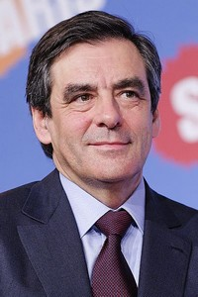

4. François Fillon
Nom : François Fillon
Fonction : Premier ministre
Surnoms : Courage Fillon, faux-fuyons
© Marie-Lan Nguyen / Wikimédia Commons''

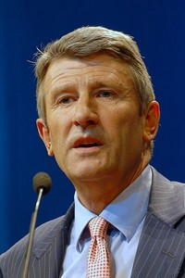

5. Philippe de Villiers
om : Philippe de Villiers
Fonction : Président du MPF (Mouvement pour la France)
Surnoms : L'agité du Bocage, le vicomte, le Fou du Puy (en référence au Puy-du-Fou dont il est le créateur), le bon chouan du paysan
''© Guillaume Paumier / Wikimédia Commons''

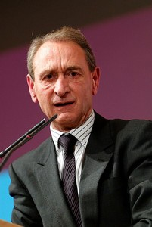

6. Bertrand Delanoë
Nom : Bertrand Delanoë
Fonction : Maire de la ville de Paris
Surnoms : Notre-Dame de Paris (certainement en raison de son orientation sexuelle), De la nausée
''© Marie-Lan Nguyen / Wikimédia Commons''

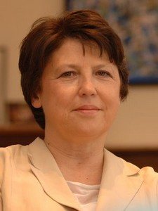

7. Martine Aubry
Nom : Martine Aubry
Fonction : Première secrétaire du Parti socialiste
Surnoms : La Mère Emptoire (surnom employé au sein du Parti socialiste)
''© Incorruptible / Wikimédia Commons''

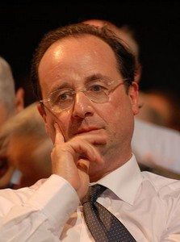

8. François Hollande
Nom : François Hollande
Fonction : Député de Corrèze
Surnoms : Monsieur Royal (lorsqu'il était le compagnon de Ségolène Royal), l'éventuelle future Première Dame de France, Flanby, Guimauve le conquérant, Guy Mollet
''© Guillaume Paumier / Wikimédia Commons''

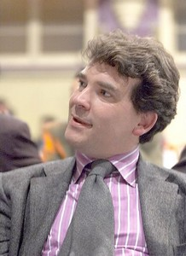

9. Arnaud Montebourg
nom : Arnaud Montebourg
onction : Député de Saône-et-Loire
Surnoms : Montebourde
''© Traeb / Wikimédia Commons''

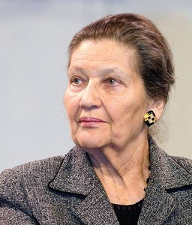

10. Simone Veil
Nom : Simone Veil
Fonction : Membre de l'Académie Française
Surnoms : La Mère Veil, Momone
''© Marie-Lan Nguyen / Wikimédia Commons''

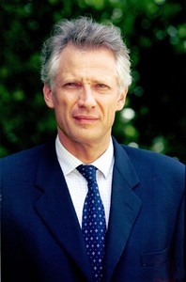

11. Dominique de Villepin
Nom : Dominique de Villepin
Fonction : Président de la République solidaire
Surnoms : M. Le Dauphin (après son arrivée au poste de Premier ministre), Galouzeau (de son nom complet)
''© David Mendiboure / Service Photo de Matignon / Wikimédia Commons''

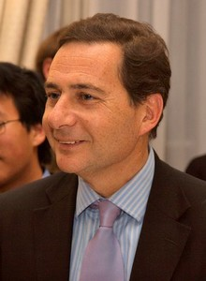

12. Eric Besson
Nom : Eric Besson
Fonction : Ministre de l'Industrie
Surnoms : Judas (parce qu'il a quitté le Parti socialiste pour rejoindre le gouvernement de Nicolas Sarkozy très rapidement après l'élection de celui-ci)
''© David Monniaux / Wikimédia Commons''

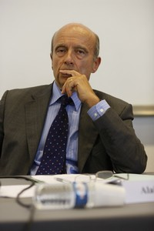

13. Alain Juppé
Nom : Alain Juppé
Fonction : Ministre de la Défense
Surnoms : Caribou Bordelais (en raison de son "exil" au Canada en 2005)
''© Medef / Flickr''

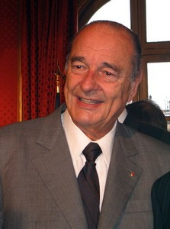

14. Jacques Chirac
Nom : Jacques Chirac
Fonction : Ancien Président de la République
Surnoms : Le grand Condor, Jacques Chirouette, Chichi, le Chi, trois minutes douche comprise
''© Remibetin / Wikimédia Commons''
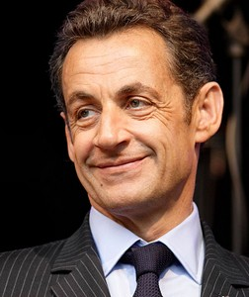

15. Nicolas Sarkozy
Nom : Nicolas Sarkozy
Fonction : Président de la République
Surnoms : Sarko, Sarkoléon, le Petit Nicolas, Nico le bigorneau, Sarko 1er, Super Président, Super Sarko, Omniprésident, Naboléon, Tsarkosy
''© Aleph / Wikimédia Commons''

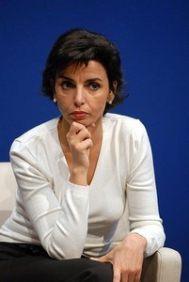

16. Rachida Dati
Nom : Rachida Dati
Fonction : Députée européenne
Surnoms : La garde des Sceaux à Champagne, Sarkosette
''© Simon Kirby / Wikimédia Commons''

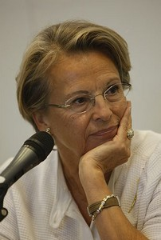

17. Michèle Alliot-Marie
Nom : Michèle Alliot-Marie
Fonction : Ministre des Affaires étrangères
Surnoms : MAM, les plus belles jambes du RPR
''© Medef / Wikimédia Commons''

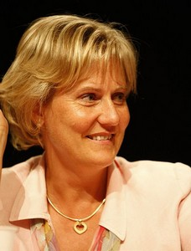

18. Nadine Morano
Nom : Nadine Morano
Fonction : Ministre chargée de l'Apprentissage et de la Formation professionnelle
Surnoms : L'autoroute, Ikea (pour ses cheveux blonds, et pour la réputation qu'elle aurait d'être une femme aux moeurs légères, donc "facile à monter". Surnom utilisé en interne à l'UMP)
''© Medef / Wikimédia Commons''

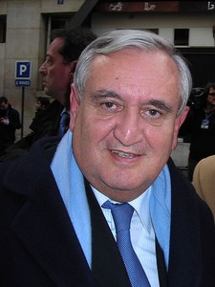

19. Jean-Pierre Raffarin
Nom : Jean-Pierre Raffarin
Fonction : Sénateur de la Vienne
Surnoms : Le Phénix du Haut-Poitou, Raff, Raffarien
''© Whowiki / Wikimédia Commons''

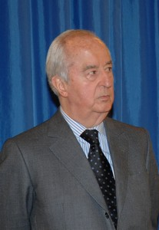

20. Edouard Balladur
Nom : Edouard Balladur
Fonction : Ancien Premier ministre
Surnoms : Le grand Ballamouchi, Doudou, Ballamou, couille-molle, le Marquis
''© Ministère des Affaires étrangères / Cyril Bailleul / Flickr''

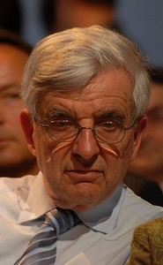

21. Jean-Pierre Chevènement
Nom : Jean-Pierre Chevènement
Fonction : Sénateur du territoire de Belfort
Surnoms : Le Che, le Lion de Belfort (son lieu de naissance), Mister Bean de Belfort, Poltergeist
''© Guillaume Paumier / Wikimédia Commons''

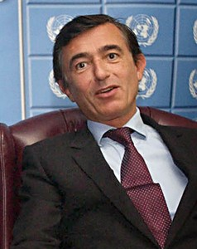

22. Philippe Douste-Blazy
Nom : Philippe Douste-Blazy
Fonction : Secrétaire général adjoint des Nations Unies
Surnoms : Douste-Blabla, Doux-Blabla, Docteur Douste et Mister Bluff, Douste
''© Marcello Casal Jr / Wikimédia Commons''

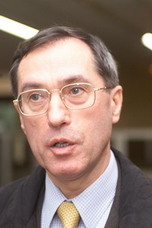

23. Claude Guéant
Nom : Claude Guéant
Fonction : Secrétaire général de l'Elysée
Surnoms : Le Mazarin de l'Elysée, le Cardinal
''© MaxPPP''

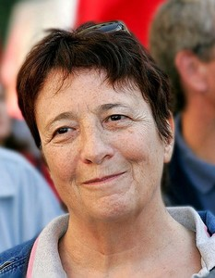

24. Arlette Laguiller
Nom : Arlette Laguiller
Fonction : Ancienne leader de Lutte Ouvrière
Surnoms : La Saint-Just des Trotskistes
''© Lutte Ouvrière / Wikimédia Commons''

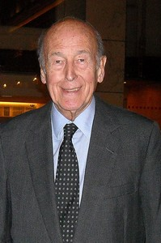

25. Valéry Giscard-d'Estaing
Nom : Valéry Giscard-d'Estaing
Fonction : Ancien Président de la République
Surnoms : VGE, Valy, l'Ex (Président de la République)
''© Whowiki / Wikimédia Commons''

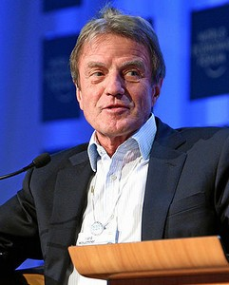

26. Bernard Kouchner
Nom : Bernard Kouchner
Fonction : Ancien ministres des Affaires étrangères
Surnoms : Koukouche, Politique sans frontière, French Doctor
''© World Economic Forum / Wikimédia Commons''

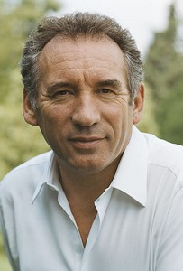

27. François Bayrou
Nom : François Bayrou
Fonction : Président du MoDem
Surnoms : Lou Bayrou (en patois, Lou = Le), cabourut ("tête dure" en béarnais)
''© Antonin Borgeaud / Wikimédia Commons''

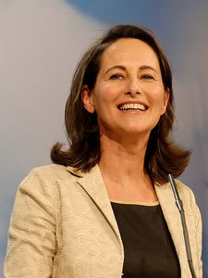

28. Ségolène Royal
Nom : Ségolène Royal
Fonction : Présidente du Conseil régional de Poitou-Charentes
Surnoms : La Mère-Sup, Marie-Ségolène, Mère Royal, Ségo, la Zapatera
''© Marie-Lan Nguyen / Wikimédia Commons''

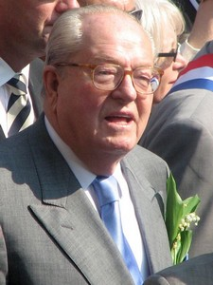

29. Jean-Marie le Pen
Nom : Jean-Marie Le Pen
Fonction : Président du Front National
Surnoms : Le menhir (certainement en raison de ses origines bretonnes)
''© Manuel / Wikimédia Commons''

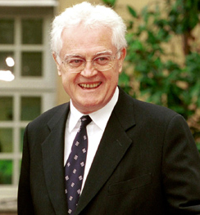

30. Lionel Jospin
Nom : Lionel Jospin
Fonction : Ancien Premier ministre
Surnoms : Yoyo (surnom inventé par les Guignols de l'Info en parodie du dessin animé pour enfants ''Oui-Oui'')
''© Service photographique du Premier ministre / Wikimédia Commons''

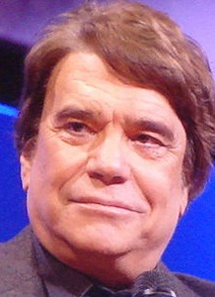

31. Bernard Tapie
Nom : Bernard Tapie
Fonction : Ancien ministre et député
Surnoms : Nanar
''© Eurobas / Wikimédia Commons''

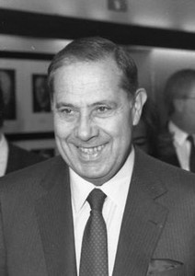

32. Charles Pasqua
Nom : Charles Pasqua
Fonction : Sénateur des Hauts-de-Seine
Surnoms : Charlie ou Charly, Môssieu Charles, le Corse
''Charles Pasqua en 1987 © Bertrand Grondin / Wikimédia Commons''

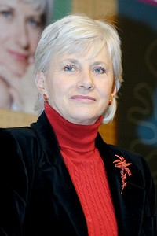

33. Françoise de Panafieu
Nom : Françoise de Panafieu
Fonction : Députée de Paris
Surnoms : Panaf, la pintade à roulettes
''© Jastrow / Wikimédia Commons''

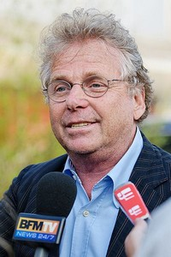

34. Daniel Cohn-Bendit
Nom : Daniel Cohn-Bendit
Fonction : Député européen
Surnoms : L'anarchiste allemand, Dany le rouge
''© Marie-Lan Nguyen / Wikimédia Commons''

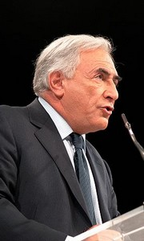

35. Dominique Strauss-Kahn
Nom : Dominique Strauss-Kahn
Fonction : Directeur général du FMI (Fonds monétaire international)
Surnoms : DSK, gros dodo
''© Marie-Lan Nguyen / Wikimédia Commons''

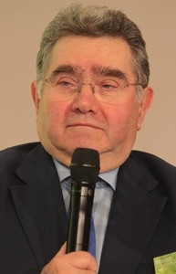

36. Claude Allègre
Nom : Claude Allègre
Fonction : Ancien ministre de l'Education
Surnoms : Le mammouth au milieu des éléphants (il reçoit ce surnom de mammouth lorsqu'il est ministre de l'Education en 1997, après un conflit avec des enseignants. Les éléphants représentent les piliers du Parti socialiste).
''© Fondapol / Wikimédia Commons''

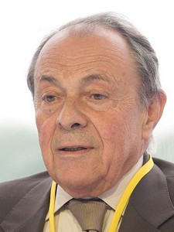

37. Michel Rocard
Nom : Michel Rocard
Fonction : Ancien Premier ministre
Surnoms : Rocky
''© Olivier Ezratty / Wikimédia Commons''

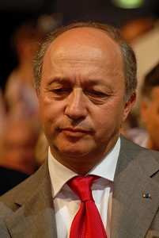

38. Laurent Fabius
Nom : Laurent Fabius
Fonction : Ancien Premier ministre
Surnoms : Fafa
''© Guillaume Paumier / Wikimédia Commons

